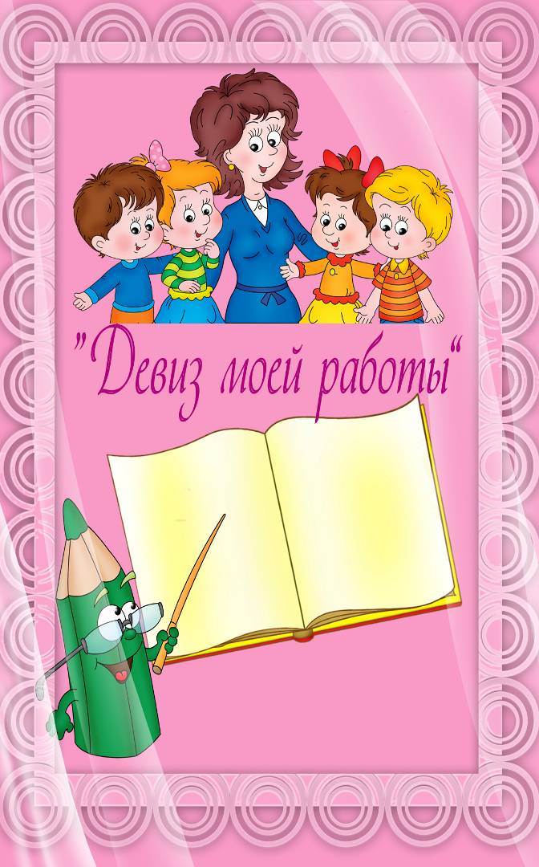



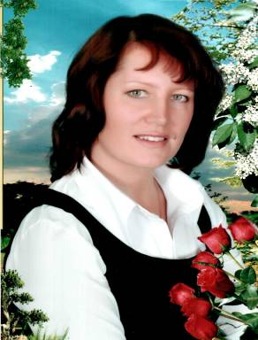



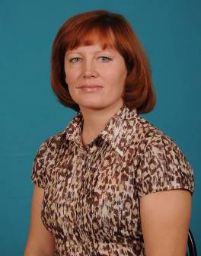

Якивчук
Любовь Сергеевна



Я, Якивчук Любовь Сергеевна, родилась 20 июля 1977г. в поселке Межозерный Челябинской области Верхнеуральского района в семье рабочих.
В 1995 году окончила среднюю школу №1 поселка Межозерный. В этом же году поступила в Магнитогорский педагогический колледж на отделение дошкольного образования. В 1999 году окончила колледж по специальности воспитатель детей дошкольного возраста.
С сентября 2000г и по 2004г. проработала в детском саду №2 «Солнышко» в родном поселке, младшим воспитателем. И с 2004г. и по сегодняшний день работаю воспитателем в этом же образовательном учреждении.
В 2006г поступила в «Магнитогорский государственный университет» на факультет социальной психологии. В 2011г успешно завершила свое обучение, где получила специальность педагог-психолог.
С 01 октября 2008г по 26 декабря 2008г прошла краткосрочное обучение в «Областном центре информационного и материально-технического обеспечения образовательных учреждений» по программе «Информационно- коммуникативные технологии в деятельности педагога дошкольного образовательного учреждения».
За время своей работы была неоднократно поощрена руководством образовательного учреждения почетными грамотами, денежными премиями. В 2007г Районным Управлением Образования была награждена грамотой за творческое отношение к обучению и воспитанию подрастающего поколения. В 2010г стала победителем конкурса на Грант Главы Верхнеуральского муниципального района.
Семейное положение – замужем.
Муж - Якивчук Алексей Васильевич 1974года рождения, место работы Ремонтно-механический завод ОАО «Учалинский ГОК». Работает заместителем начальника подземного участка по эксплуатации и ремонту подземного оборудования.
Сын-Якивчук Виктор Алексеевич 1998года рождения, учащийся МОУ СОШ №1. В 2010г стал победителем районного конкурса «Я помню! Я горжусь!» посвященного 65-й годовщине Победы в Великой Отечественной войне в номинации «Сочинение».
Сын-Якивчук Павел Алексеевич 2002года рождения, учащийся МОУ СОШ №1

Дата: Подпись:



Мой девиз: «Учись познанью лучше, терпеливей, чтоб становиться день за днём счастливей».
Моя педагогическая философия предельно проста. Многое в ней не высказать словами, а можно лишь прочувствовать душой и сердцем. Я не люблю говорить высокими фразами, а потому скажу простыми.
Работа воспитателя одновременно и сложная, и творческая, а потому очень интересная. Признаюсь честно, что порой очень сильно устаю, прихожу домой, но с удовольствием думаю: «А усталость у меня приятная. Ведь сколько событий произошло за этот день! Череда занятий, игр, а вместе с ними масса впечатлений, положительных эмоций и теплоты от общения с детьми.
Может, кто-то не поверит мне, но я за каждого ребёнка болею душой, и эта «болезнь» наполняет мою жизнь особым смыслом.
Общаясь с детьми, я стараюсь, чтобы каждый ребёнок чувствовал себя частью большой и дружной семьи, чтобы ему хотелось идти в детский сад, чтобы он был уверен, что здесь
его с радостью ждут.
Мне кажется, что педагог
должен с уважением относи-
ться к своему воспитаннику,
видеть в нём личность, уметь
распознать в нём положитель-
ные черты характера, чтобы потом
умело опираться на них в общении с ребёнком.



Ведь дети чувствуют отношение взрослого к себе и начинают отвечать ему взаимностью. Я не скуплюсь на похвалу, комплименты и тёплые слова. «Поделись улыбкою своей, и она к тебе не раз ещё вернётся» - поётся в известной песне. Я часто ловлю себя на мысли о том, что работать с детьми – это огромное счастье.
Именно дети, и только они умеют бескорыстно любить и своей любовью окрылять, вдохновлять и вселять уверенность. Всё, что я делаю – только для них! И это общение доставляет мне радость и удовольствие, потому что чувствую – я нужна им, а они нужны мне. И в этой взаимности счастье любого педагога!
Моя работа заключается не только в воспитании детей, но и в тесном сотрудничестве с родителями. Ведь именно в дошкольный период наиболее важным является влияние семьи на развитие ребенка. На взаимоотношения родителей и детей оказывает влияние семьи, позиция, которую занимают взрослые, стили отношений и та роль, которую они отводят ребенку в семье. Под влиянием этих отношений формируется психологическое развитие личности ребенка. Я считаю, что для полноценного развития личности ребенка должны складываться благоприятные семейные условия, которые напрямую зависят от нас, взрослых!



ГОУ ДПО «ЧИПиПКРО»
По теме: «Комплексный подход к
развитию ребенка в ДОУ» .
Апрель 2009 г.
ОГУ «ОЦ И иМ-ТООУ», по программе:
«Инфор мационно-коммуникационные
Техно логии в деятельности педагога
ДОУ». Декабрь 2008 г.

Якивчук Любовь Сергеевна – воспитатель МДОУ«Центр развития ребенка – детский сад №2 «Солнышко» первой категории р.п. Межозерный. Она имеет первую квалификационную категорию (аттестована в марте 2010г.)

Любовь Сергеевна за время работы проявила себя как профессиональный специалист, способный к постоянному самообразованию и росту. Она регулярно проходит курсы повышения квалификации: в апреле 2009 года по теме: «Комплексный подход к развитию ребенка в ДОУ» в г. Челябинске, в октябре 2008 года прошла кратковременные курсы по программе«Информа-

ционно-коммуникативные технологии в деятельности педагога дошкольного образовательного учреждения», удостоверение № 26654. Педагог окончила в феврале 2011 года МаГУ факультет психологии. Полученные знания эффективно применяет на практике.

Воспитатель освоила программу нового поколения «Детство» под. ред. Т.И.Бабаевой и методические рекомендации к разделам программы. Любовь Сергеевна владеет приемами и средствами обучения, воспитания детей согласно современной концепции дошкольного образования. Она осуществ-ляет реализацию личностно-ориентированного подхода к детям в своей рабо-те. Педагог руководствуется знаниями индивидуальных характеристик ребен-ка, их возрастных особенностей и психологических особенностей.

Воспитатель владеет разными формами педагогической диагностики: наблюдение, беседа, тестирование, что позволяет ей видеть ближайшую зону развития ребенка. Педагог осуществляет дифференцированный подход к вос-питанию и обучению детей. Подгрупповой метод осуществляется в художест-венно-изобразительным и речевым видах деятельности, и особое внимание уделяется индивидуальной работе с детьми по привитию культурно-гигиени-ческих навыков. Диагностический и дидактический инструментарий, необхо-димый для выявления уровня развития детей систематизирован, умело испо-льзуется при проведении срезов на начало, середину и конец учебного года.

По результатам диагностики на конец 2009-10 учебного года выявлено, что из 20 детей, с высоким уровнем развития составляют -54%, средним уровнем развития -42,7%, с низким – 3,3%.

Педагог ежедневно проводит индивидуальную работу с каждым ребенком, особое внимание уделяется детям, которые часто пропускают занятия, тем, кто часто болеет, тем, кто в силу своего развития отстает от основной массы детей. Воспитатель умело владеет традиционными методиками и новыми технологиями.

Современные методические разработки стали настольными книгами в само-образовании педагога. Она создает условия в группе для успешного осуществ-ления основного вида детской деятельности – игры. Сюжетно - ролевые, режиссерские игры способствуют закреплению полученных на занятиях

знаний, а навыки приобретаются и закрепляются в процессе игр. Во время совместной с детьми деятельности воспитатель побуждает детей радоваться, сопереживать, учит взаимодействовать и сотрудничать между собой, воспитывает позитивное отношение к другим людям.

Педагогический процесс осуществляется в тесном взаимодействии и сотрудничестве с родителями: индивидуальные упражнения, домашние задания, родительские собрания, практикумы. Любовь Сергеевна работает над проблемой: «Влияние отношений родителей и детей на их психологическое развитие». Она изучила имеющуюся литературу по этой теме, как в историческом, так и в современном аспекте. Тщательно отобрала необходимый для ее работы опыт. Воспитатель провела углубленную диагностику родительских отношений с позиций ребенка и с позиций родителей. На основании анализа полученных материалов была составлена коррекционная программа. В нее Любовь Сергеевна включила цикл занятий, игр, праздников и развлечений, совместных с детьми и родителями. К концу года проведена повторная диагностика, в которой был выявлен результат проведенной работы.

Ею был собраны и систематизированы дидактические материалы, фотоальбомы, папки – раскладушки. Она обновила и пополнила развивающую среду в группе с помощью родителей. Игровая зона для игр «Семья», «Детский сад» радует новой детской мебелью. Зона для художественной деятельности изобилует различными материалами для самостоятельной и совместной творческой деятельности. В театральной зоне имеется ширма для показа кукольных спектаклей, а для драматизации – уголок ряженья с костюмами на любой вкус. Новые сюжетно-ролевые игры интересны по содержанию, современны по оформлению. Любовь Сергеевна обладает художественным вкусом, в ее группе центры развития для детей красочны, эстетичны, отвечают индивидуальным потребностям ребенка.

Педагог грамотный, увлеченный, она с энтузиазмом берется за любое дело и делает его эстетично, содержательно. Она проводила открытое мероприятие для родителей по обучению детей навыкам самообслуживания (октябрь 2008г.). Участвовала в конференции для родителей «Особенности воспитания и развития детей раннего возраста», проводила практикум с родителями по теме «Как правильно одеть ребенка по сезону» (ноябрь 2008 года). Любовь Сергеевна активна и в проведении педагогических мероприятий детского сада: педагогические советы, консультации, тренинги, деловые игры – везде она проявляет инициативу, компетентность, творчество. Она участвовала в районных методических объединениях, показывала мастер – класс для коллег по использованию в работе развивающих игр В.В. Воскобовича ( ноябрь 2009г.). Воспитатель награждена Почетной грамотой районного Управления образования (октябрь 2007год). В сентябре 2010 года получила грант Главы района за успехи в воспитании и развитии детей дошкольного возраста.

Заведующий: ______________________ /Г.А.Мухаметова/



(ИЗУЧЕНИЕ ДЕТСКО-РОДИТЕЛЬСКИХ ОТНОШЕНИЙ)

Воспитатель:
Якивчук Любовь Сергеевна
МДОУ «Центр развития ребенка –
детский сад №2 «Солнышко»
первой категории

Межозерный
2011



Воспитатель:
Якивчук Любовь Сергеевна
МДОУ «Центр развития ребенка –
детский сад №2 «Солнышко»
первой категории

